
МИНОБРНАУКИ РОССИИ
Федеральное государственное бюджетное образовательное учреждение
высшего образования
«МИРЭА − Российский технологический университет»
РТУ МИРЭА
Институт информационных технологий (ИИТ)
Кафедра квантовых информационных технологий, практической и прикладной информатики (ККИТПиПИ)

ОТЧЕТ ПО ПРАКТИЧЕСКОЙ РАБОТЕ
по дисциплине «Технологии и инструментарий анализа больших данных»
Практическая работа №5
Машинное обучение в анализе данных
с использованием Spark MLlib

Студент группы | ИНБО-12-23, Албахтин И.В. | (подпись)
Преподаватель | Приходько Н.А. | (подпись)

Москва 2026 г.
Содержание
1 Цель и задание 3
2 Среда и исходные данные 3
3 Классификация Online Shoppers 4
4 Регрессия Seoul Bike 7
5 Кластеризация сессий 10
6 Самостоятельная регрессия Calories 11
7 Сохранение и выводы 13
Ответы на контрольные вопросы 14
Источники 20

1 Цель и задание
Цель — построить полные воспроизводимые цепочки Spark MLlib для классификации, регрессии и кластеризации. Учебная часть повторяет все практические блоки методички на Online Shoppers и Seoul Bike. Самостоятельная часть решает регрессию Calories с двумя семействами моделей, подбором на valid, базовым решением и итоговым test.
Полный Run All из нового ядра завершён 26.10.2026 00:43:10 МСК: 23 кодовых ячеек подряд, ошибок 0, время 80,60 с. Файл execution.json содержит последовательность счётчиков и SHA256 выполненного блокнота; verification.json фиксирует отдельную проверку исходных строк, разбиений и выгруженных метрик.

2 Среда и исходные данные
Результаты приведены в таблице 1.
Таблица 1 – Среда выполнения
Параметр | Значение
Стенд | TIABD-Albakhtin-IV, Ubuntu 22.04.5 LTS
Ресурсы | 2 vCPU, 4 ГБ RAM
Python / Spark | 3.10.12 / 3.5.7
Java | OpenJDK 17.0.20.1
Spark | local[*], 2 параллельные задачи; shuffle.partitions=4; driver 1536m
В контрольных выводах методички использован Spark 4.1.2. Здесь применяется установленный Spark 3.5.7 с совместимым Python 3.10.12. Метрики получены реальным запуском и не заменены числами примера. Local[*] выполняет модель распределённых вычислений на одном узле и не измеряет сеть физического кластера.
Результаты приведены в таблице 2.
Таблица 2 – Данные и назначение
Набор | Строк | Поля | Задача
Online Shoppers | 12 330 | 18 | Покупка и сегментация сессий
Seoul Bike | 8 760 | 14 | Часовой прокат
Calories | 15 000 | 9 | Расход энергии после тренировки
Публичные Online Shoppers и Seoul Bike получены из UCI с лицензией CC BY 4.0. Calories взят из предоставленного каталога. Точные SHA256, размеры и схемы записаны в source_manifest.json. CSV читаются с явными Spark-схемами, режимом FAILFAST и проверками количества строк и NULL. Seoul Bike декодируется как ISO-8859-1; исходные заголовки сопоставляются по позиции с именами явной схемы.

3 Классификация Online Shoppers
Цель Revenue отражает покупку. В исходных данных 10 422 отрицательных и 1 908 положительных сессий, доля покупок 15,47%. Источник описывает сессии разных пользователей. Стабильный row_id задаётся порядком исходного CSV; внутри каждого класса строки сортируются по SHA256(row_id:42), после чего выделяются 60%, 20% и остаток. Части не пересекаются.
Результаты приведены в таблице 3.
Таблица 3 – Стратифицированное разбиение
Часть | Нет покупки | Покупка | Всего
train | 6 253 | 1 144 | 7 397
valid | 2 084 | 382 | 2 466
test | 2 085 | 382 | 2 467
Счётчики страниц и длительности преобразованы log1p. Browser, Region, TrafficType, ОС и Weekend кодируются как категории вместе с Month и VisitorType. StringIndexer и OneHotEncoder обучаются только на train. Для LR добавлено масштабирование без центрирования, для RF оно не требуется. Веса N/(2Nc) вычисляются по train и усиливают штраф за редкий положительный класс.
Pipeline([SQLTransformer(...), StringIndexer(...),
OneHotEncoder(...), VectorAssembler(...),
StandardScaler(...), LogisticRegression(...)])
# RF: тот же набор исходных полей без StandardScaler
LR: maxIter=100, regParam=0,05, L2. RF: 80 деревьев, maxDepth=8, maxBins=64, featureSubsetStrategy=sqrt, seed=42. Выбор семейства выполнен по PR-AUC на одной valid. Порог затем выбран по максимуму F1 только на valid.
Результаты приведены в таблице 4.
Таблица 4 – Классификаторы на valid при пороге 0,5
Модель | PR-AUC | ROC-AUC | Precision | Recall | F1
Логистическая регрессия | 0,6102 | 0,8950 | 0,4529 | 0,7670 | 0,5695
Случайный лес | 0,7212 | 0,9284 | 0,5509 | 0,8639 | 0,6728
На рисунке 1 показан результат выполнения на стенде.
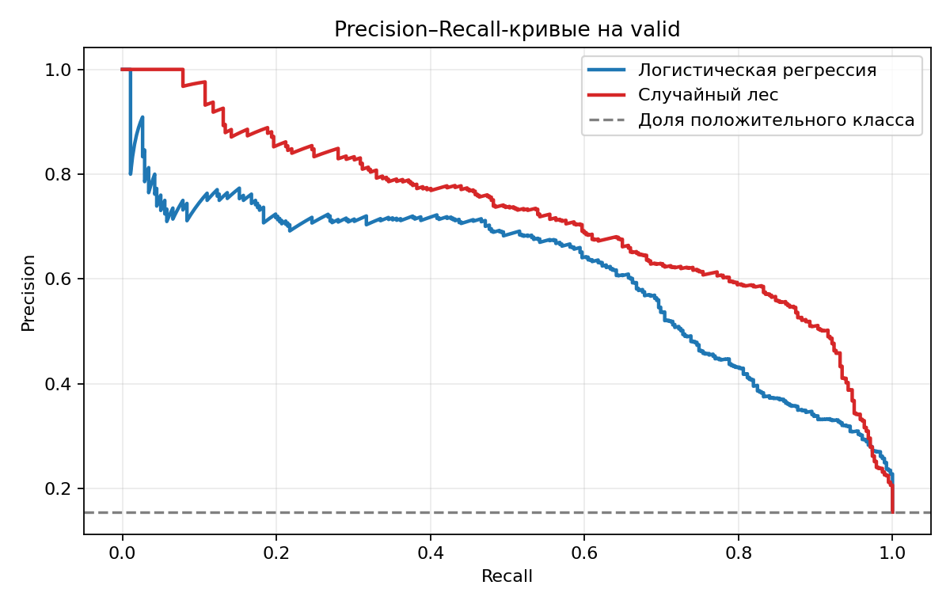
Рисунок 1 – Кривые precision–recall на valid
Выбран случайный лес, порог 0,551554. На test: PR-AUC 0,6865, ROC-AUC 0,9050, accuracy 0,8772, precision 0,5758, recall 0,7853, F1 0,6645. Матрица: TN=1864, FP=221, FN=82, TP=300. Найдено 300 из 382 покупок; 221 отрицательных сессий получили положительное решение.
На рисунке 2 показан результат выполнения на стенде.
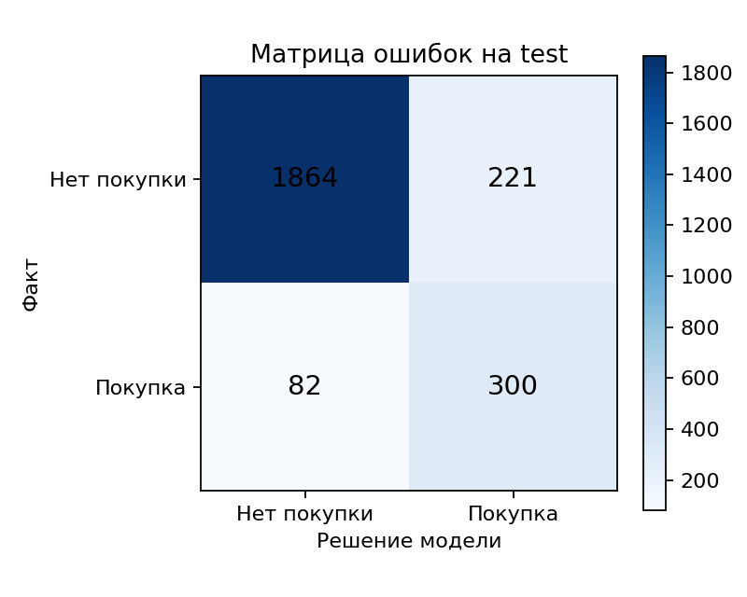
Рисунок 2 – Матрица ошибок на закрытом до выбора модели test
Абляция PageValues на той же valid: PR-AUC RF с признаком 0,7212, без него 0,3898. Разница показывает его прогностический вклад, но не доказывает доступность к моменту раннего прогноза. Для ранней сессии признак требует временного паспорта. Важности RF не являются причинными эффектами; коэффициенты LR относятся к преобразованным и масштабированным координатам.
На рисунке 3 показан результат выполнения на стенде.
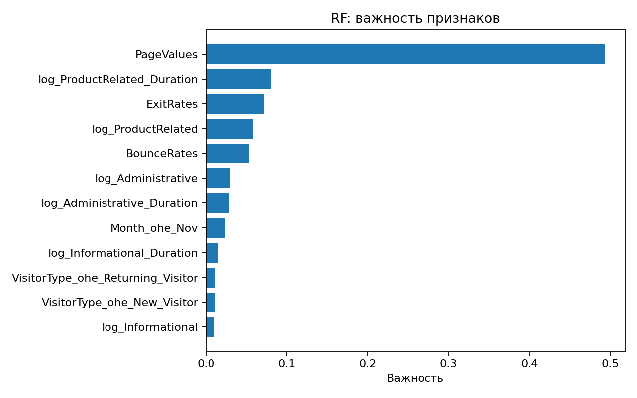
Рисунок 3 – Наибольшие важности признаков случайного леса
Результаты приведены в таблице 5.
Таблица 5 – Наибольшие коэффициенты LR
Признак | Коэффициент
PageValues | 1,0714
Month_ohe_Nov | 0,2441
ExitRates | -0,2242
log_ProductRelated | 0,1770
log_ProductRelated_Duration | 0,1598

4 Регрессия Seoul Bike
Цель — Rented Bike Count, число поездок в час. Из основной регрессии исключены 295 часов Functioning Day=No: модель оценивает спрос работающей системы. Для закрытой системы применяется отдельное правило нулевого проката. Строки сортируются по дате и часу. Train заканчивается июлем, valid содержит август–сентябрь, test — октябрь–ноябрь; фактические границы учитывают отсутствие рабочих часов.
Результаты приведены в таблице 6.
Таблица 6 – Хронологическое разбиение
Часть | Строк | Начало | Конец
train | 5 784 | 2017-12-01 | 2018-07-31
valid | 1 368 | 2018-08-01 | 2018-09-29
test | 1 313 | 2018-10-01 | 2018-11-30
Час и месяц представлены sin/cos; используются погодные и календарные признаки. Словари и масштабы обучаются на train. day_index включён только в RF согласно методичке; его перенос на следующий год требует отдельной проверки. Полиномиальная ветвь расширяет пять исходных непрерывных/циклических полей до степени 2. Сравниваются LR, полиномиальная регрессия и RF, а также тренировочное глобальное и часовое средние.
Результаты приведены в таблице 7.
Таблица 7 – Регрессоры и базовые правила на valid
Модель | RMSE | MAE | R²
Случайный лес | 285,735 | 196,853 | 0,8007
Полиномиальная регрессия | 401,083 | 296,099 | 0,6073
Линейная регрессия | 525,596 | 421,225 | 0,3256
Среднее по часу | 559,135 | 429,727 | 0,2368
Среднее train | 717,361 | 539,660 | -0,2562
По минимальному RMSE выбран случайный лес. Test: RMSE 299,660, MAE 196,990 поездки/час, R² 0,7150. Для глобального среднего RMSE 597,657, для среднего по часу 439,820. Выбранная модель превосходит оба правила на этом временном интервале; вывод не распространяется автоматически на следующий год.
На рисунке 4 показан результат выполнения на стенде.
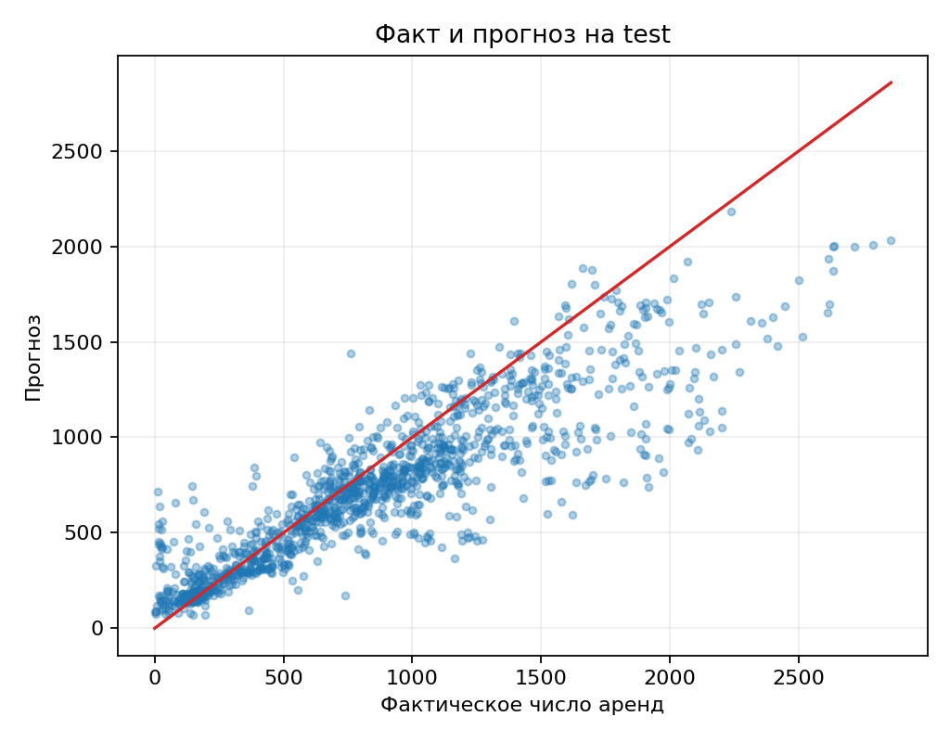
Рисунок 4 – Фактический и прогнозный часовой прокат на test
На рисунке 5 показан результат выполнения на стенде.
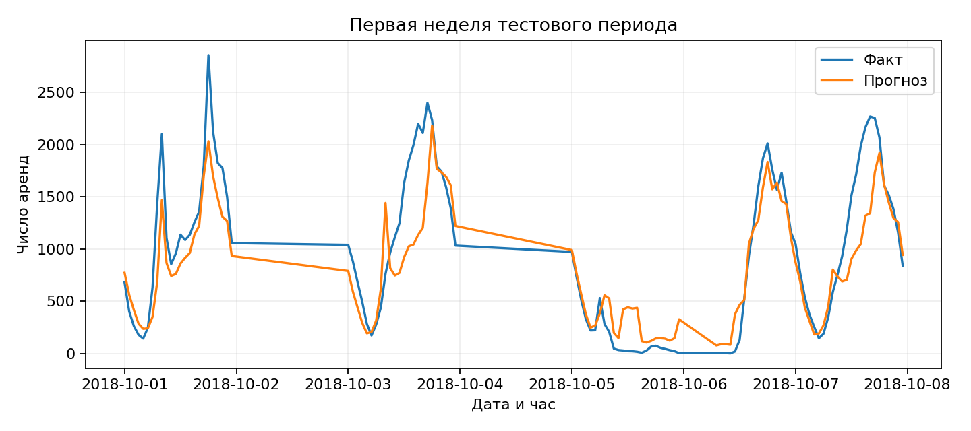
Рисунок 5 – Прокат и прогноз в первую доступную неделю test

5 Кластеризация сессий
Используются восемь поведенческих признаков: шесть log1p-счётчиков/длительностей и BounceRates, ExitRates. Revenue и PageValues исключены. StandardScaler с центрированием обучен на полном неразмеченном наборе: задача описательная. KMeans обучается на всех 12 330 сессиях; силуэт вычисляется в том же стандартизованном пространстве на фиксированных 4 000 строках. Перебраны k от 2 до 8.
Результаты приведены в таблице 8.
Таблица 8 – Выбор k
k | Силуэт | Training cost | Минимальная группа
2 | 0,3248 | 66 703,75 | 6 136
3 | 0,4527 | 42 977,08 | 993
4 | 0,4278 | 27 939,97 | 880
5 | 0,4230 | 25 125,56 | 811
6 | 0,3394 | 21 233,33 | 781
7 | 0,3214 | 20 159,28 | 781
8 | 0,3329 | 17 170,26 | 509
Выбрано k=3 по максимуму силуэта. Убывание trainingCost само по себе недостаточно: оно поощряет увеличение числа групп. Покупки используются только после обучения для описания профилей, а номера кластеров не имеют постоянного бизнес-смысла.
Результаты приведены в таблице 9.
Таблица 9 – Профили полученных групп
Группа | Сессий | Страниц товара | Bounce rate | Доля покупок
0 | 2 305 | 65,68 | 0,0074 | 0,2390
1 | 993 | 2,28 | 0,1702 | 0,0040
2 | 9 032 | 26,31 | 0,0097 | 0,1498
На рисунке 6 показан результат выполнения на стенде.
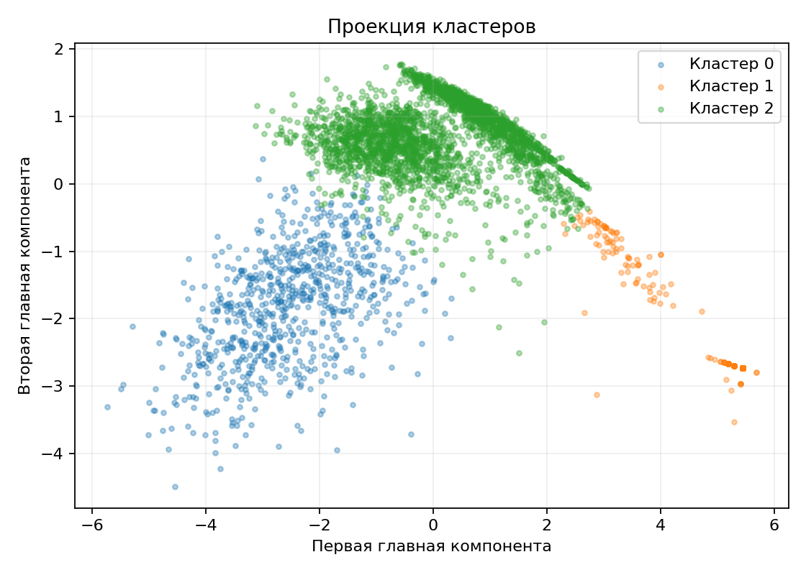
Рисунок 6 – PCA двух компонент для отображения сегментов
Первые две компоненты объясняют 74,66% дисперсии. Проекция служит иллюстрацией и не доказывает разделимость в восьмимерном пространстве. Профили выделяют короткие отказы, продолжительные сессии с несколькими видами страниц и основной промежуточный сегмент.

6 Самостоятельная регрессия Calories
Задача — оценить расход энергии после завершения тренировки, когда уже известны Duration, Heart_Rate и Body_Temp. Дополнительно используются Age, Height, Weight и Gender. User_ID исключён из признаков. Это оценка по итогам тренировки, а не прогноз до её начала. Происхождение измерений не позволяет делать медицинские или причинные выводы.
Все 15 000 ключей User_ID уникальны, диапазон 10001159–19999647; NULL отсутствуют. Повторных наблюдений одного ключа нет, поэтому выбрано разбиение независимых объектов. Глобальная сортировка по SHA256(User_ID:42) даёт train=9 000, valid=3 000 и test=3 000. Пересечения исключены; ключи в экспорте test заменены хэшами.
На рисунке 7 показан результат выполнения на стенде.
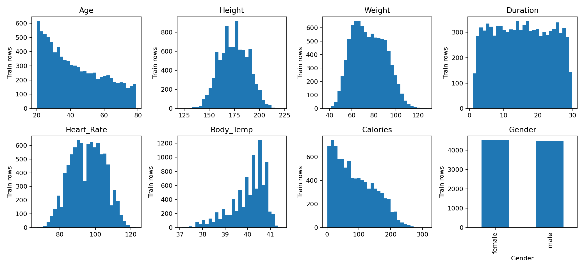
Рисунок 7 – Распределения шести числовых признаков, цели и Gender на train
Явная схема: User_ID — Long, Gender — String, остальные семь полей — Double. StringIndexer, OneHotEncoder и StandardScaler обучаются внутри Pipeline только на train. LR сравнивается при regParam=0,01 и 0,1; RF содержит 80 деревьев с maxDepth=8 или 12 и minInstancesPerNode=3. Baseline — одно среднее Calories по train. Подбор минимизирует RMSE на valid.
Результаты приведены в таблице 10.
Таблица 10 – Самостоятельные модели на valid
Модель | RMSE ккал | MAE ккал | R²
LINEAR_0.01 | 11,499 | 8,416 | 0,9662
LINEAR_0.1 | 11,496 | 8,409 | 0,9663
RF_8 | 5,960 | 3,834 | 0,9909
RF_12 | 4,134 | 2,479 | 0,9956
Среднее train | 62,642 | 53,197 | -0,0018
Выбран RF_12. На итоговых 3 000 объектах RMSE 4,201 ккал, MAE 2,414 ккал, R² 0,9956; RMSE среднего 63,259 ккал. Высокая точность относится к данному файлу и выбранному разбиению, а не к клинической достоверности измерений.
На рисунке 8 показан результат выполнения на стенде.
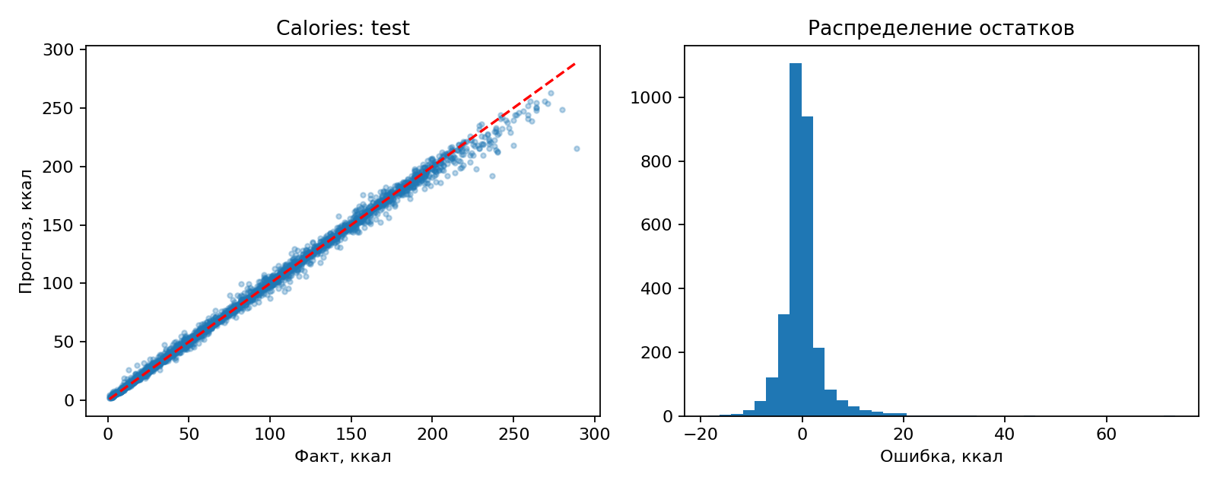
Рисунок 8 – Calories на test и распределение ошибок

7 Сохранение и выводы
Сохранены полные PipelineModel для классификации, Seoul Bike, KMeans и Calories, включая обученную подготовку. После load предсказания первых трёх цепочек совпали через exceptAll, максимальная разность Calories равна 0. Порог, k, seed и версия записаны в model_config.json. В конце освобождён кэш и вызван spark.stop(). Модели находятся в models/pr5 на VM; крупные бинарные модели и исходные пользовательские CSV исключены из Git.
Результаты показывают пользу контроля дисбаланса, временного разбиения и простых базовых правил. Для Online Shoppers цена высокого recall выражается в ложных срабатываниях; PageValues требует проверки доступности. Часовой baseline существенно сильнее глобального среднего, но RF улучшил временной test. Сегменты описывают поведение без использования Revenue. Самостоятельная регрессия воспроизводит весь цикл без ручной подмены переменных.
Отдельный verify_results.py восстановил состав test по исходным ключам и датам, пересчитал матрицу ошибок, регрессионные метрики, базовые правила и доли покупок кластеров. ROC/PR-AUC дополнительно сопоставлены с точным локальным расчётом с допуском 0,002 из-за биннинга Spark. Объёмы относятся к учебным наборам; перенос на большие данные требует контроля памяти driver и распределённой инфраструктуры.
cd /home/albakhtin/tiabd/АлбахтинИВ/ML
/home/albakhtin/tiabd/.venv/bin/python run_notebook.py 5
/home/albakhtin/tiabd/.venv/bin/python verify_results.py

Ответы на контрольные вопросы
1. Чем параметр модели отличается от гиперпараметра? Приведите примеры для LR, RF и KMeans.
Параметр оценивается при обучении, гиперпараметр задаёт устройство или режим обучения и выбирается до итоговой проверки. У логистической регрессии параметры — коэффициенты и свободный член, гиперпараметры — сила и вид регуляризации. У случайного леса обучаются разбиения и значения листьев; задаются число деревьев и ограничения глубины. У KMeans обучаются центры, задаются k, инициализация и число итераций. Seed управляет воспроизводимостью.
2. Почему train, valid и test нельзя заменить одним случайным разбиением train/test во всех задачах?
Train обучает параметры, valid выбирает гиперпараметры и порог, test оценивает уже зафиксированное решение. Повторный выбор по test делает оценку оптимистичной. Для временных данных случайное разбиение переносит информацию из будущего; для повторных наблюдений одного объекта нужны непересекающиеся группы. Valid можно реализовать внутренней кросс-валидацией, сохранив внешний test. В Seoul Bike использовано хронологическое разбиение.
3. Что называется утечкой данных и почему она может дать очень высокую, но бесполезную метрику?
Утечка возникает, когда обучение или выбор решения используют информацию, недоступную в реальный момент прогноза. Примеры — целевая переменная в признаках, заполнение пропусков по всему набору, один клиент в train и test, признаки после исхода события. Метрика измеряет доступ к ответу или зависимым наблюдениям, поэтому не переносится на новые данные.
4. Почему числовые коды Browser, Region и TrafficType рассматриваются как категории?
Цифры обозначают виды браузеров, регионы и источники трафика. Разность кодов не является расстоянием, а больший код не означает большего значения свойства. StringIndexer и OneHotEncoder кодируют принадлежность к категории без выдуманного числового порядка. Словарь кодирования обучается на train; обработка неизвестных категорий задаётся явно.
5. Что обучают StringIndexer, StandardScaler и сам классификатор внутри Pipeline?
StringIndexer определяет словарь категорий и их индексы. StandardScaler оценивает стандартные отклонения, а при withMean — также средние. Классификатор оценивает коэффициенты либо структуру деревьев. Pipeline.fit(train) последовательно обучает эти стадии на train. PipelineModel.transform(valid/test) применяет сохранённые преобразования без переобучения.
6. Почему accuracy около 0,85 почти ничего не доказывает для Online Shoppers?
Около 84,5% сессий не заканчиваются покупкой. Постоянный прогноз отрицательного класса уже даёт примерно такую accuracy, имея recall покупок 0. Нужны baseline, матрица ошибок, precision, recall, F1 и PR-AUC, а также стоимость ложных тревог и пропусков. Accuracy допустима как дополнительная метрика с учётом дисбаланса.
7. Как меняются precision и recall при повышении порога решения?
При фиксированных scores повышение порога уменьшает множество положительных решений: recall не увеличивается. Precision часто растёт, поскольку остаются более уверенные прогнозы, но строгой монотонности на конечной выборке нет. Порог выбирают на valid по бизнес-ограничению или критерию, затем фиксируют перед test. Порог 0,5 не является универсально оптимальным.
8. Почему PR-AUC особенно полезна при редком положительном классе?
Кривая precision–recall показывает компромисс между чистотой найденных положительных случаев и полнотой их обнаружения. Большое число истинно отрицательных не улучшает её напрямую, как accuracy. Ориентир случайного ранжирования связан с долей положительного класса. Следует указывать реализацию интегрирования: average precision и площадь по трапециям — разные оценки.
9. Что показывают коэффициенты логистической регрессии и почему их нельзя считать причинными эффектами?
При фиксированных остальных признаках коэффициент задаёт изменение логарифма шансов на единицу соответствующего преобразованного признака; exp(β) — отношение шансов. Значение зависит от масштаба, кодирования, корреляций и регуляризации. Наблюдательная связь не исключает смешивающие факторы и отбор, поэтому не доказывает эффект вмешательства.
10. Почему PageValues проверяется отдельным опытом? Как момент выдачи прогноза меняет список допустимых признаков?
PageValues связан с ценностью посещённых страниц и может содержать сведения, сформированные после конверсии. Без временного паспорта нельзя считать его доступным в начале сессии. Абляция сравнивает модель с этим признаком и без него на одном valid. Для раннего прогноза допустимы только сведения, уже известные к выбранному моменту; хорошая метрика не доказывает доступность признака.
11. Почему часы Functioning Day = No исключены из основной регрессии?
При закрытой системе нулевой прокат объясняется режимом работы, а не обычным спросом. Основная задача оценивает спрос в функционирующие часы. Прогноз для всей календарной сетки можно получить отдельным правилом: при закрытии 0, иначе прогноз регрессора. Фильтрация меняет область применимости модели и должна быть отражена в отчёте.
12. Зачем час кодируется одновременно через sin и cos?
Пара sin(2πh/24), cos(2πh/24) сохраняет цикличность: часы 23 и 0 становятся соседними. Один sin неоднозначен для разных часов, а два компонента различают положение на окружности. Это помогает линейной модели описать суточный цикл без искусственного разрыва между концом и началом суток.
13. В каком смысле PolynomialExpansion делает зависимость нелинейной?
Расширение добавляет степени и произведения исходных признаков. Линейный регрессор остаётся линейным по обучаемым коэффициентам, но прогноз становится полиномиальной функцией исходных переменных: например β₀ + β₁x + β₂x². Растёт число признаков и риск переобучения; степень и регуляризацию выбирают на valid.
14. Чем MAE отличается от RMSE? Какая метрика сильнее реагирует на пики ошибки?
MAE = mean(|y − ŷ|), RMSE = sqrt(mean((y − ŷ)²)). Обе измеряются в единицах цели. Квадрат сильнее увеличивает вклад больших ошибок, поэтому RMSE чувствительнее к пикам. Совместный просмотр метрик и остатков помогает отличать типичную ошибку от редких крупных промахов.
15. Как понимать отрицательный R² на test?
R² = 1 − SSE/SST. Отрицательное значение означает, что сумма квадратов ошибок модели больше, чем у постоянного прогноза средним самой тестовой цели. Это не отрицательная вероятность и не техническая ошибка само по себе: возможны плохая модель или сдвиг распределения. Практический baseline следует обучать на train, а не вычислять его прогноз по test.
16. Почему простое среднее по часу является более сильным baseline, чем глобальное среднее?
Часовое среднее учитывает регулярный суточный профиль спроса: пики поездок и ночной спад. Глобальное среднее выдаёт одинаковое значение для всех часов. Таблица средних вычисляется только по train; для отсутствующего часа нужен заранее заданный fallback. Сезонный сдвиг может ухудшить оба правила, поэтому их сравнивают на том же временном test.
17. Почему day_index может помочь на одном году и стать проблемой при переносе на другой?
Индекс дня отражает положение внутри наблюдаемого периода и способен захватить тренд или сезонную корреляцию. За пределами диапазона линейная модель экстраполирует эту связь, а деревья не продолжают её естественным образом. В новом году индекс не обязан иметь тот же смысл. Нужны календарные циклы, длительная временная проверка и контроль сдвига.
18. Почему trainingCost KMeans нельзя использовать как единственный критерий выбора k?
Сумма квадратов расстояний до центров обычно убывает при увеличении k и может поощрять бессодержательное дробление. Поэтому рассматривают локоть, силуэт, минимальные размеры и интерпретируемость групп. Сравнение проводится при одинаковых признаках и масштабировании; проверяется устойчивость к seed и изменению данных.
19. Что означает отрицательный, нулевой и положительный silhouette?
Для объекта s = (b − a)/max(a,b), где a — среднее расстояние внутри своей группы, b — минимальное среднее расстояние до другой группы. Значение около 1 соответствует компактной отделённой группе, около 0 — границе, отрицательное — большей близости к другой группе. Среднее зависит от метрики и выборки; это не доля правильных ответов.
20. Почему Revenue нельзя включать в features кластеризации, если после обучения мы хотим сравнить долю покупок?
Тогда покупка непосредственно повлияет на построение групп, и различие долей окажется частично заложенным в алгоритм. Для поведенческой сегментации Revenue исключают из признаков и используют после обучения только для описания групп. Аналогично исключён PageValues, тесно связанный с конверсией.
21. Почему PCA-проекция не доказывает, что кластеры полностью разделены в исходном восьмимерном пространстве?
PCA оставляет направления максимальной дисперсии и отбрасывает остальные. Объекты могут наложиться на плоскости при различии в отброшенных измерениях; видимые промежутки также не доказывают устойчивую кластерную структуру. Следует сообщать объяснённую дисперсию и считать расстояния и силуэт в исходном пространстве кластеризации.
22. Какие данные допустимо передавать через toPandas(), а какие должны оставаться распределёнными?
Допустимы небольшие агрегаты, таблицы метрик и ограниченные выборки для графиков, объём которых заведомо помещается в память driver. Большие исходные таблицы, JOIN и промежуточные массивы должны обрабатываться в Spark. toPandas собирает данные на одном процессе; Arrow ускоряет перенос, но не устраняет ограничение памяти.
23. Что необходимо сохранить вместе с PipelineModel, чтобы решение можно было применить повторно?
Нужны схема и порядок входных полей, смысл и момент доступности признаков, версия среды, порог классификации, параметры конфигурации, описание источника и контрольные суммы. PipelineModel хранит обученные преобразования и саму модель. После load проверяют прогноз на контрольных объектах; числовой порог, установленный вне модели, применяют отдельно.
24. Какие отличия численных метрик между двумя версиями Spark допустимы, а какие указывают на ошибку в данных или коде?
Небольшие изменения возможны из-за порядка редукций double, оптимизаторов, реализации деревьев и приближённой площади под кривой. Seed не гарантирует побитового совпадения между версиями. Изменение числа строк, утечка между частями, другая схема, неверные категории или единицы — ошибки постановки либо данных. Сначала сверяют хэши, разбиение и параметры, затем объясняют численную разницу.

Источники
1. Практическая работа №5. Предоставленная методичка, ml_labs/assignment.
2. UCI Online Shoppers Purchasing Intention, DOI 10.24432/C5F88Q. https://archive.ics.uci.edu/dataset/468/online+shoppers+purchasing+intention+dataset
3. UCI Seoul Bike Sharing Demand, DOI 10.24432/C5F62R. https://archive.ics.uci.edu/dataset/560/seoul+bike+sharing+demand
4. Apache Spark 3.5.7. Classification and regression. https://spark.apache.org/docs/3.5.7/ml-classification-regression.html
5. Apache Spark 3.5.7. ML Pipelines. https://spark.apache.org/docs/3.5.7/ml-pipeline.html
6. Calories. Предоставленный файл calories.csv; паспорт и SHA256 в ML/source_manifest.json.

